Přírodopis
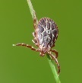
Obecné informace:
- Pozor klíšťata – v Česku se prý šíří nové druhy klíšťat, zájemcům posílám odkaz na zajímavé informace: https://www.novinky.cz/veda-skoly/clanek/v-cesku-se-siri-nove-druhy-klistat-vedci-prosi-verejnost-o-pomoc-40327887#seq_no=2&dop_ab_variant=0&dop_source_zone_name=novinky.web.nexttoart&dop_req_id=cwWnYdNF4kn-202006171328&source=article-detail
- Přeji všem moc krásné prázdniny! Užívejte si je, dávejte na sebe pozor, buďte ohleduplní a nově i prosím dodržujte hygienická pravidla a vytvořte si sprábvné hygienické návyky.

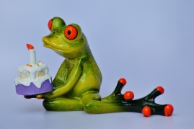
- GRATULACE VÁM VŠEM K PŘIJETÍ NA STŘEDNÍ ŠKOLY!!!

- Zápisový lístek musíte odevzdat nejpozději do 5 pracovních dnů po nejzazším termínu zveřejnění seznamu přijatých uchazečů, tj. do 23. června 2020!

Samostudium pro zájemce od 22. června 2020:
- Níže uvedené odkazy doporučuji zájemcům a hlavně těm, kteří na svých vybraných školách budou mít BIOLOGII !
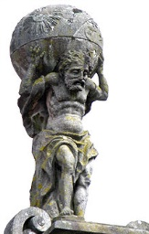
ČOVĚK A ZEMĚ
Výuková videa:
Vývoj člověka na Zemi
https://www.youtube.com/watch?v=y_xJwv1rakA
https://www.youtube.com/watch?v=lNLOP7ANagI

Jak člověk měnil svět
https://www.youtube.com/watch?v=aUgV2pfuStE
https://www.youtube.com/watch?v=5czysr7vJhM
Množství lidí na Zemi
https://www.youtube.com/watch?v=imawkdI3rHY
Půda a její význam
https://www.youtube.com/watch?v=PArKw7dY4JM&t=54s
https://www.youtube.com/watch?v=Wnt5xmeJxUU
Blahodárná voda
https://www.youtube.com/watch?v=Ge7Wwkj0eDo
Vzduch
https://www.youtube.com/watch?v=daUb_-I4mFc
+

Bylo mi ctí spolupracovat s vámi, moci vám předávat informace a setkávat se s vámi všemi! Děkuji za vzájemné obohacení a přeji vám mnoho zdraví a štěstí při dalších vašich životních krocích. Buďte prosím slušnými lidmi. V. Koukalová

Závěrem mi dovolte jeden citát, který tu zanechal římský filozof Seneca:
„Pokud žiješ v souladu s přírodou, nikdy nebudeš chudý, pokud žiješ podle mínění lidí, nikdy nebudeš bohatý.“
Seneca římský filozof -4 - 65 př. n. l. O životě, O lidech, O penězích
Zdroj: https://citaty.net/citaty-o-prirode/

A loučím se s vámi fotografií našeho Lojzy, kterou jsem nazvala „Když knihy uspí veverku“
